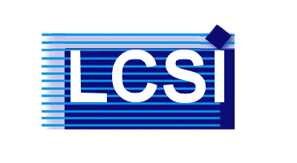

Journées d’évaluation des doctorants

Jeudi 2 octobre 2020
9-13H

Étude des dossiers des doctorants

Étude des réponses des doctorants - ayant préalablement rempli une forme - et si nécessaire entretien avec les doctorants via Google Meet.

Superviseurs :

ZEGOUR D.E.
HIDOUCI W.K.
LOUDINI M.
HADDADOU H.
YAHIAOUI C.
KHOURI S.
HAMDAD L.

